台灣師範大學地球科學系暑期學生計畫書面報告
計畫題目：從腕足動物殼體碳氧同位素對泥盆紀古環境的初步探討
參與學生：謝伯杰
指導教授：米泓生 教授

簡介：
本研究利用取自中國大陸新疆、湖南以及廣西等三個地區的腕足動物化石，將其製作成薄片並分析其碳氧同位素。利用質譜儀分析，並將分析所得到之碳氧同位素資料與Geldern(2006)的研究結果進行比對後，發現在晚泥盆紀部分的碳同位素資料大致上與Geldern的研究結論相同，但是氧同位素的結果卻相對較輕，對於這個結果，此研究仍舊需要更多的樣本進行驗證及更深入的探討。

前言：
環境以及氣候變遷的議題在地球科學的研究上一直以來都是科學家關注的重點，為了能夠了解氣候改變對地球環境帶來的意義，科學家試圖從古環境的研究中找尋氣候變遷的例子。其中，大氣中的二氧化碳濃度是對於大氣模擬的重要參考指標之一。在R. A. Berner 2001年的研究中推測出地球的二氧化碳在不同時期的濃度變化 (R. A. Berner and Z. Kothavala, 2001)(如圖一)，其中，泥盆紀的二氧化碳濃度曾高達現今的15倍，並在中泥盆紀至早石炭紀迅速下降至現今的濃度。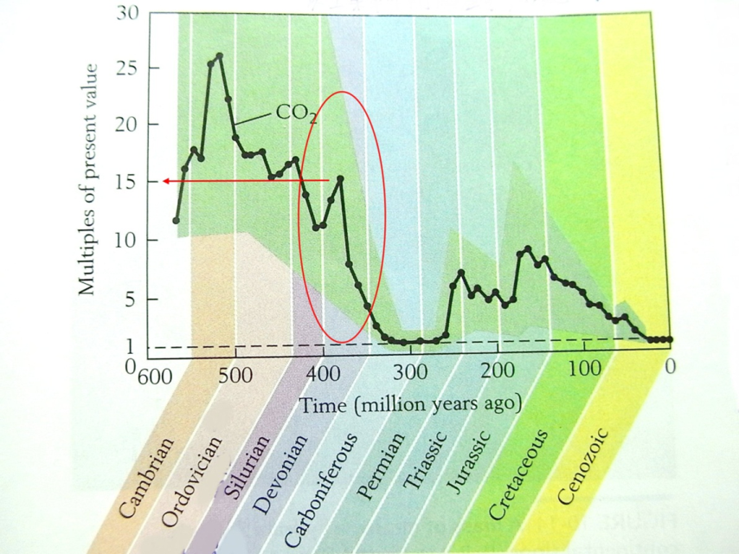
圖一
二氧化碳的濃度推測主要是來自於碳同位素的比例。植物行光合作用時會吸收大氣中的二氧化碳轉換成碳水化合物，並且植物在吸收二氧化碳時傾向使用重量較輕的碳同位素(即¹²C)來進行光合作用，因此殘留在大氣中的二氧化碳所含有的碳同位素相對較重(含有較高¹³C成分比)。在自然環境中，若是有突發性的地質事件(例如大規模的土石流)造成植物的掩埋速率增加許多，則空氣中的二氧化碳含量就會因為植物體中的碳水化合物被埋藏而大量降低，同時也意味著會有大量重量較輕的碳同位素被掩埋進而封存在地下(如圖二)。因此可以暫且得到下面結論，當大氣中碳同位素重量較重，則代表大氣中二氧化碳含量較少；反之若是測得較輕的碳同位素比值，則代表大氣中含有較豐富的二氧化碳。
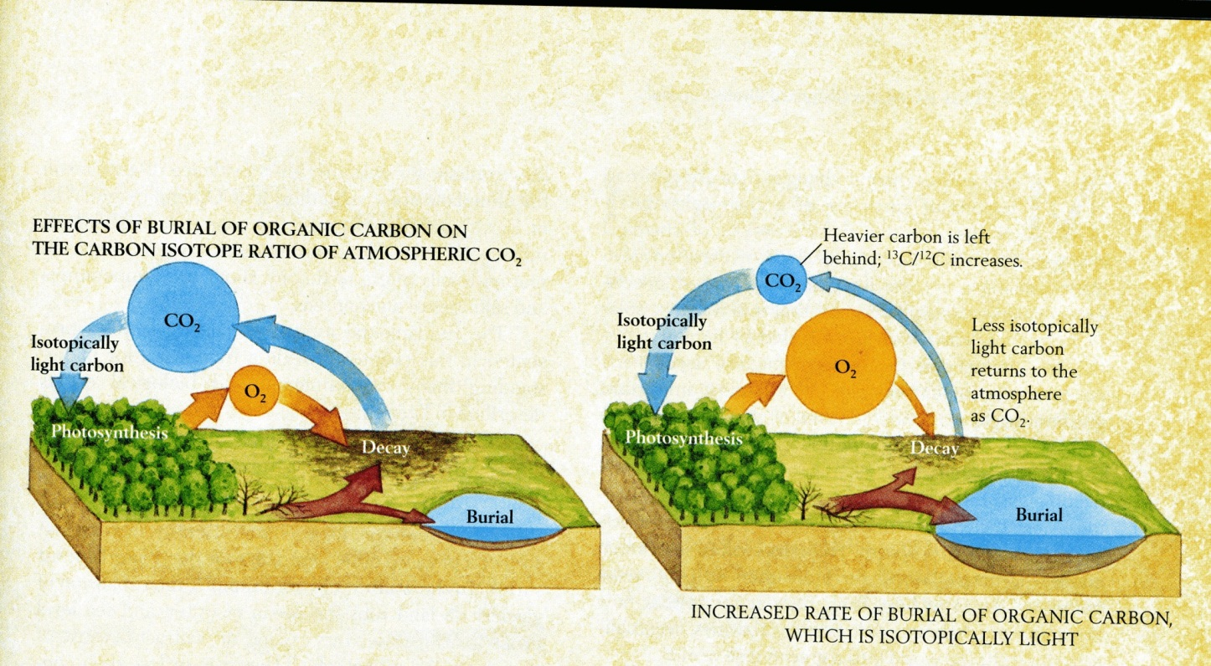
圖二
從R. A. Berner 1987年的研究結果來看 (如圖三)，碳同位素的比值在泥盆紀的數值大約是在 -0.5~+3‰之間，本次的研究也希望能在標本中測得相同的數值。
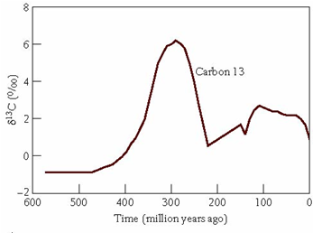
圖三

要獲得碳氧同位素的數值，方法有許多種，本次研究是取自腕足類的碳酸鈣殼體。腕足動物是一種生長在淺海環境的生物，體長依照不同種類大多在10-30mm之間，最大者可達約100mm，有兩扇硬殼，其中較大的殼稱為莖殼，末端有一開口稱為莖孔。在腕足動物存活時，會自莖孔伸出一棒狀構造稱為肉莖將其殼體附著固定於海床上(如圖四)。腕足動物在製造其殼體時，採用的是海水中所含有的碳酸根合成碳酸鈣的殼體，因此其殼體保存了腕足動物生長其間海水中的碳氧同位素比例。
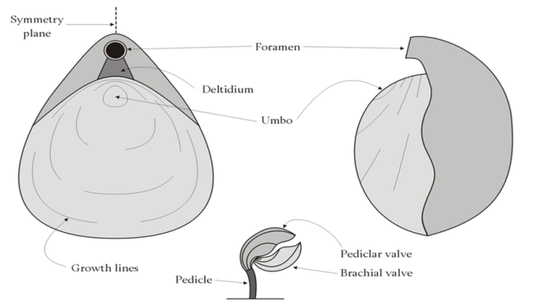
圖四
研究區域及標本：
本次暑期研究計畫的標本取自中國新疆、湖南以及廣西三地，共五個層位。中國大陸在泥盆紀時期(大約4億1千6百萬到3億6千萬年左右)屬於兩塊分離的陸塊，南中國陸塊位於赤道附近熱帶地區，而北中國陸塊則位於中緯度地區(如圖五)。
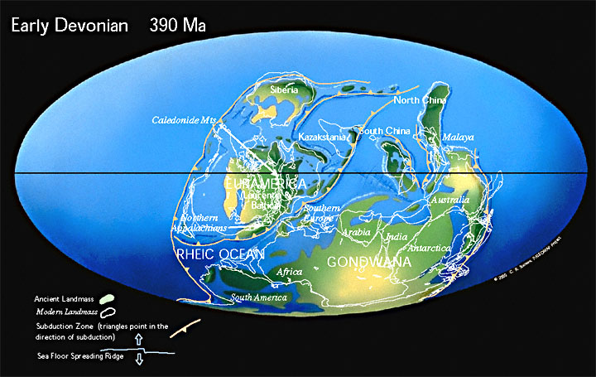
圖五

由地層順序來看的話，本研究的實驗標本分別來自新疆洪古勒稜組、湖南錫礦山組、廣西大樂組、郁江組及那高嶺組(如圖六)。如果對照世界標準地層的話，大約是分布在古生代下泥盆統中期布拉格階至中泥盆統早期艾菲爾階以及上泥盆統晚期法門階的層位(如圖七)。
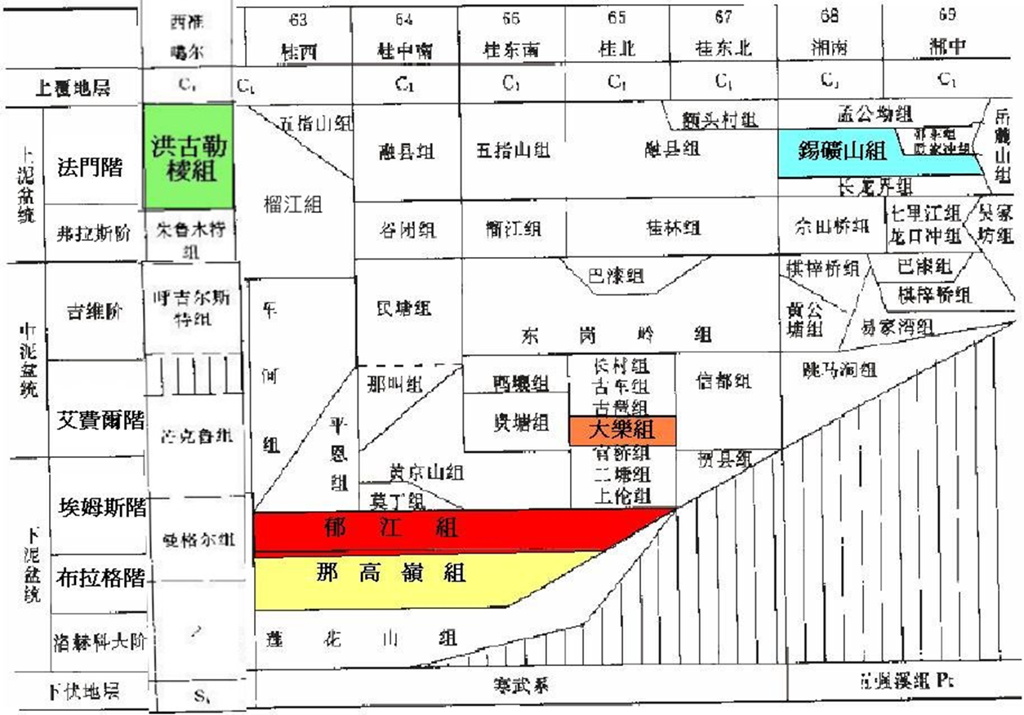
圖六
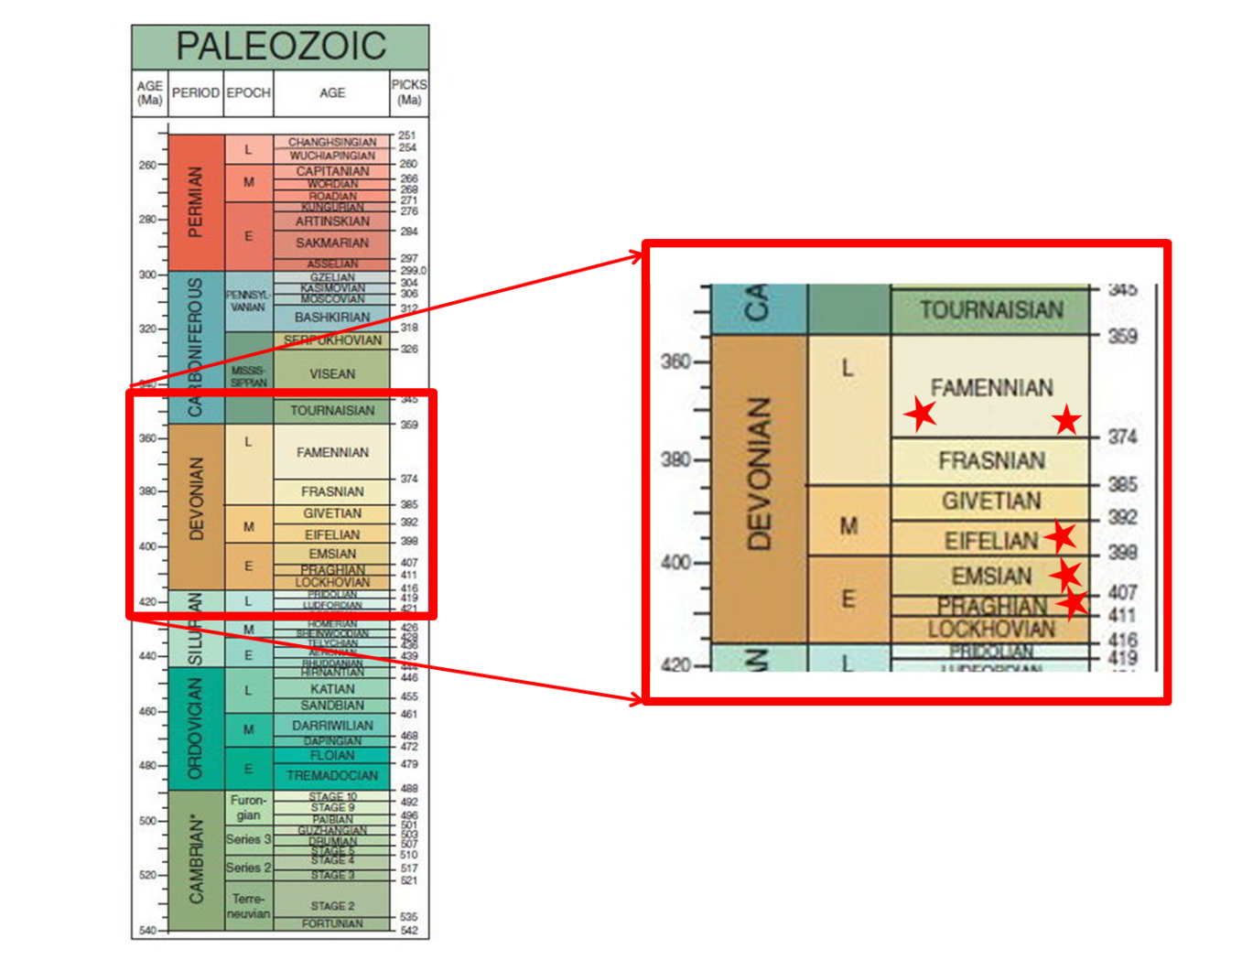
圖七
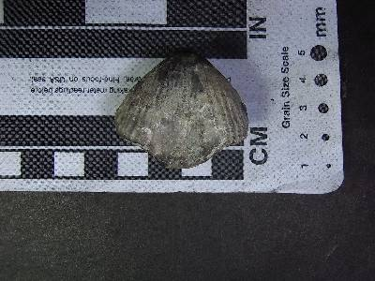
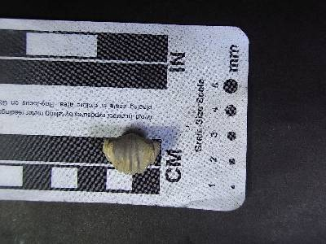
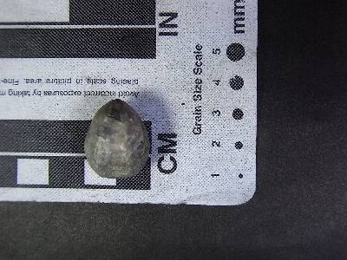
本次研究的標本皆由南京地質與古生物研究所陳秀琴研究員提供，新疆洪古勒稜組的標本3種共17隻(如圖八)、湖南錫礦山組的標本1種共2隻(如圖九)、廣西郁江組的標本1種共2隻、大樂組2種共3隻及那高嶺組1種共3隻(如圖十)，總共27件化石標本。
Palaeospirifer honggulelengensis
Ptychomaletoechia turanica
Athyris sulcifera (Nalivkin)

圖八
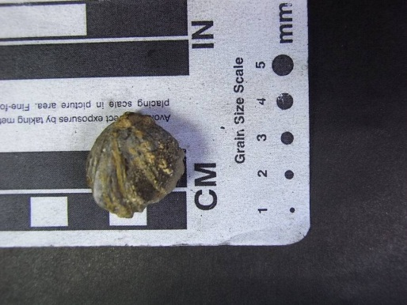
Yunanella hanburyi(Davidson)
圖九
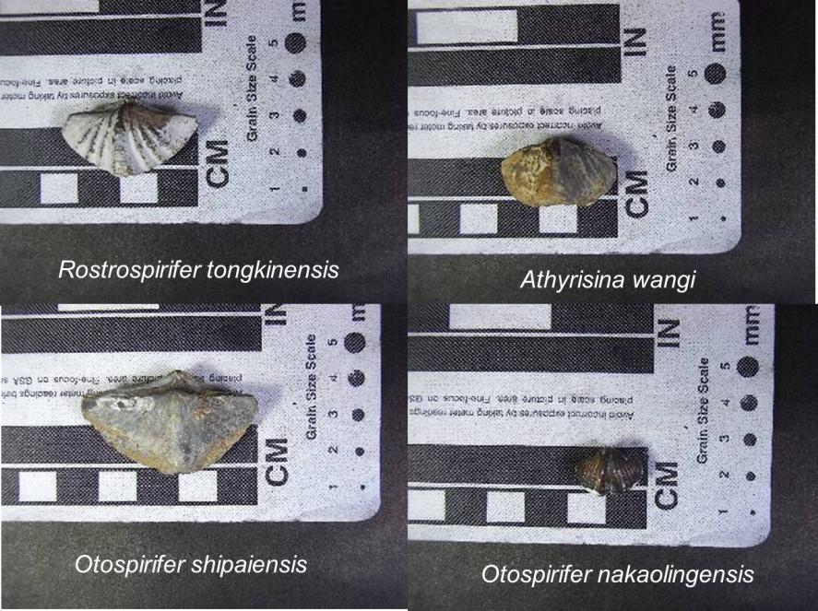
圖十
研究方法：
本研究使用的碳氧同位素來源於腕足動物的碳酸鈣殼體，因此必須先將殼體化石處理成適合採樣的狀態。首先第一階段必須將化石製作成方便觀察的薄片(如圖十一)，第一步，使用環氧樹脂(AB膠)將標本固定於紙盒中，再利用Isomet Saw將化石切割成適當的大小並黏貼於載玻片上，接著使用金剛砂及氧化鋁粉磨薄至適當厚度並進行拋光，至此，薄片的製作大致告一段落。
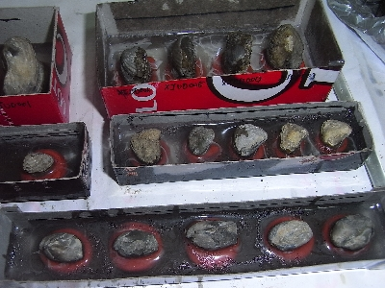
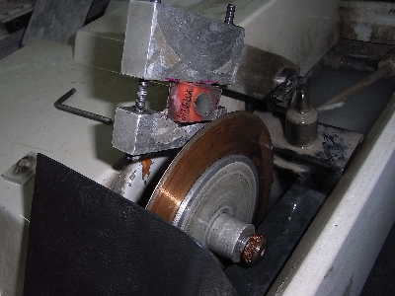
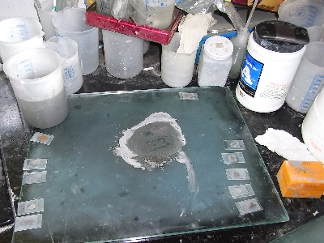
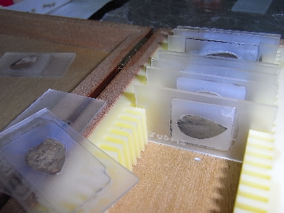

圖十一

第二階段必須確定化石殼體在埋藏地下的過程中，是否有經歷過成岩作用的影響。所謂成岩作用大體上來說就是沉積物受到外力擠壓、膠結、結晶之類的作用。腕足化石受到成岩作用的影響，會使在殼體中原本所含有的成分和周圍岩石的成分發生交換。若是殼體成分與圍岩發生交換，則其殼體內的碳氧同位素就無法代表其生存環境所含有的同位素比例，因此在採用其數值之前必須檢驗是否有成岩作用的影響。檢驗的方法分成兩步驟，此方法是使用顯微鏡進行觀察其殼體微構造，以及利用陰極射線實驗觀察其發光反應。
微構造觀察(如圖十二)主要觀察殼體部分的結構是否受到成岩作用的破壞，透射光下薄片中的殼體大致上應呈現清澈透光，並清楚表現內部微細構造的狀態，若殼體呈混濁狀則有可能是薄片尚不夠薄，或是殼體受到成岩作用的影響。微構造的觀察包括殼體的分層、生長紋、稜柱構造、再結晶...等不同構造的觀察。
陰極發光實驗(如圖十三)則是利用陰極射線照射標本，觀察殼體是否發光的實驗。正常殼體成分由碳酸鈣所組成，因此呈現不發光的黑色；但是圍岩以及受到成岩作用影響發生物質交換的殼體，因為岩石中所含有的Mn²⁺離子受到陰極射線激發，照射陰極射線後會發出橘紅色的光。因此，利用陰極射線下拍攝的相片，判斷其中殼體發光的區域來檢驗其是否受到成岩作用的影響。圖片中依照殼體發光的程度，分別登記為L：發光、NL+L：部分發光、NL：不發光，以及LM：發光圍岩等四種記號。
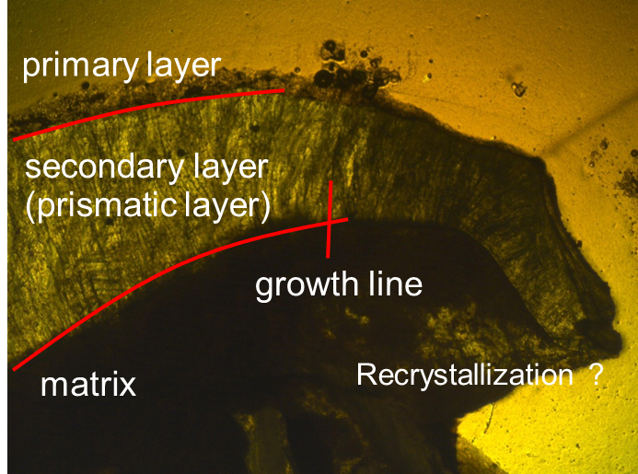
圖十二
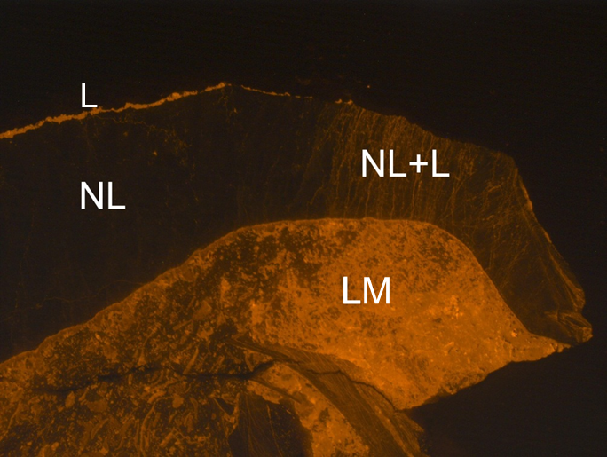
圖十三

第三階段進入同位素分析的階段，利用第二階段選出的保存良好的殼體部分來進行。首先在殼體保存良好的區域利用Micromill鑽取部分粉末放入標本瓶中(如圖十四)，接著使用磷酸與碳酸鈣殼體粉末反應生成二氧化碳，將此二氧化碳送入氣相分析質譜儀中進行分析，即可獲得腕足殼體中所含有之碳氧同位素比例。
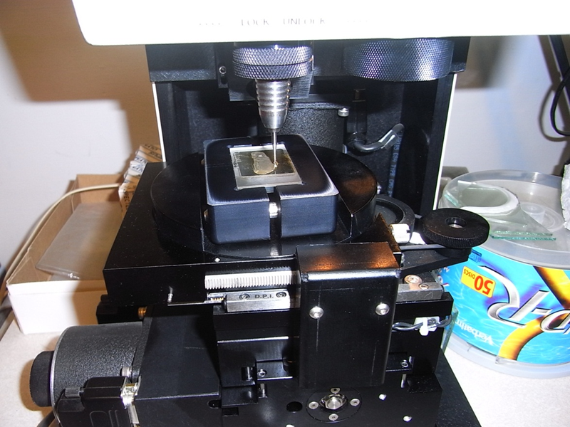
圖十四
分析及結果討論：
本次實驗共有27隻腕足樣本，其中八隻樣本殼體保存極差，在陰極射線實驗下幾乎找不到殼體或是殼體完全發光，因此標本不採用。剩餘19隻標本則各自針對殼體以及圍岩部分鑽取粉末進行分析，其碳氧同位素分析結果如圖十五。

圖十五
圖片中方形標記為新疆標本的同位素、三角形標記為湖南樣本的同位素、圓形標記為廣西標本的同位素，紅色代表不發光殼體、藍色代表部分發光殼體、綠色代表發光圍岩。由於本次實驗的可用樣本數並不豐富，因此個人認為尚無法針對各地區的資料進行詳細的討論。
因此嘗試將此份數據的資料與前人研究的資料加以比對(如圖十六)，採用的是Geldern et al. (2006) 針對泥盆紀全期的碳氧同位素比例的曲線推測；Geldern 的數據圖表是根據其研究來自摩洛哥、西班牙、德國、北美、西伯利亞以及南中國地區總計409件樣本所繪製的預測圖。其中，可以見到在比對的圖上，本次研究新疆及湖南的樣本與晚石炭紀的碳同位素曲線可以大致對上，但是在氧同位素則都是相對較輕，這個狀況可能有幾種解釋，例如化石的原本生存環境位於有淡水注入的環境，或是有可能該地區的氣溫比較高，這些推論需要更進一步的研究。


